目录
1.概述 2
2.系统环境 2
（1）测试环境 2
（2）开发环境 3
3.应用场景分析 3
（1）单字识别 4
（2）多字识别 4
（3）边写边识别 4
4.系统测试 5
（1）功能测试 5
（2）压力测试 6
（3）性能测试 11

1.概述
本测试方案针对基于atlas200DK开发板的手写汉字识别系统制定，开发板的DDK版本为1.3版本，程序文件由891版本mindstudio编写，初始模型为caffe框架下的resnet18单字识别模型，数据集为HITHCD2019的子数据集，实现3755类常用汉字的识别。测试方案依据不同的应用场景，对系统分别进行白盒测试，功能测试以及性能测试，评估该系统的质量。

2.系统环境
该部分分三部分分别介绍该系统的测试环境，开发环境，以及完成系统时所使用的开发工具。

（1）测试环境
测试环境即该系统的应用环境，该环境分为两部分，分别是Host端环境，以及device端环境。Device端即Atlas200DK开发板端，负责摄像头图像的读取，解析，以及结果的推断。Host端指与atlas200DK相连的ubuntu系统的电脑，负责推断结果的可视化展示。项目的运行过程如图1-1所示。具体的应用环境设置如表1-1所示。
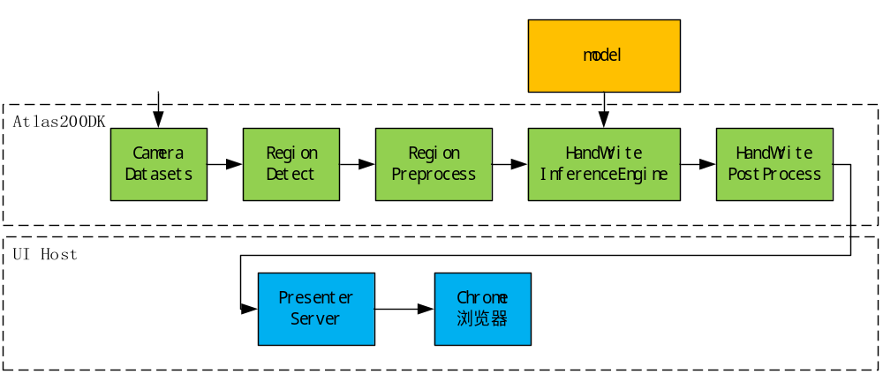图1-1 项目运行流程图

表 1-1 系统环境要求
 | 硬件 | 系统 | 环境要求
Device端 | Atlas200DK  树莓派摄像头 | ubuntu-16.04.3-server-armd64 | 已配置交叉编译器
Host端 | 电脑  RAM>4G | ubuntu-16.04.3-desktop-amd64 | 已配置交叉编译器，chrome64版本>=67.03396.87

（2）开发环境
本系统所用到的开发工具如表1-2所示。
表 1-2 系统开发工具
工具名称 | 工具类别 | 作用
Visual Studio | 集成开发环境 | c++语言程序开发，调试平台
Caffe | 深度学习框架 | 构建resnet深度学习网络并训练
Mindstudio | 集成开发环境 | 生成项目配置文件，转换caffe模型为om模型
Opencv | 计算机视觉库 | 对摄像头进行图像预处理
Atlas200DK | 项目运行平台 | 系统运行及调试

3.应用场景分析
针对手写汉字拍照识别系统，划分三种应用场景，具体如下：

（1）单字识别
单字识别用于感知提前写好的，已经张贴好的纸张上的汉字，字体颜色为红色，每次摄像头读取纸张图片中仅有一个汉字，该场景的硬件布局如图1-2所示。

（2）多字识别
多字识别用于感知提前写好的，已经张贴好的纸张上的汉字。字体颜色为红色，单一纸张上存在多个汉字，即每次摄像头读取图片中存在多个汉字，该场景的硬件布局与单字识别布局相同，如图1-2所示。

（3）边写边识别
边写边识别用于实时书写实时识别的场合，书写汉字颜色为红色。该场景的硬件布局如图1-3所示。
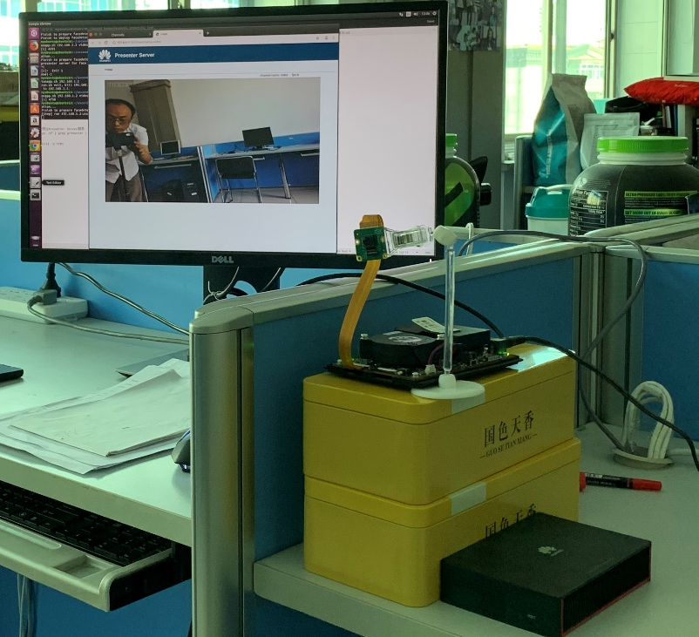
图1-2 场景1：摄像头的平视布局
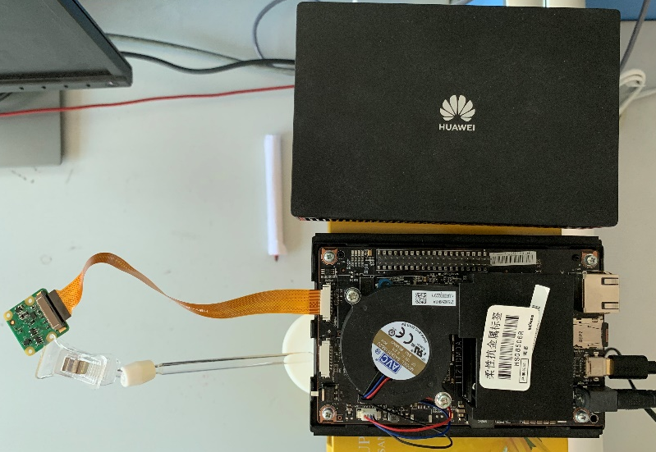
图1-3 场景2：摄像头的俯视布局

4.系统测试
系统测试部分，依据第三部分的场景，分别进行功能测试，压力测试以及性能测试。

（1）功能测试
功能测试分为三部分，分别是文本区域提取功能测试，用于测试该系统是否能成功提取出文本区域并在显示界面绘制文本区域；汉字识别功能测试，用于测试系统推断能否正确进行，能否成功给出汉字的推断结果以及可能性，此处不考虑推断是否正确，推断准确度在性能测试中进行；结果标注功能测试，重点在于测试预测结果与文字字典的对应，是否根据推断结果的标签成功对应到文字字典，并在显示界面成功显示出推断的汉字。依据三部分功能设计的测试用例如表1-3所示。
- 文本区域提取功能测试
- 汉字识别功能测试
- 结果标注功能测试
表 1-3 功能测试测试用例
汉字 | 识别场景 | 文本区域提取情况 | 汉字识别情况 | 结果标注情况
艾 | 单字识别 | Ok | Ok | Ok
哈 | 单字识别 | Ok | Ok | Ok
爱 | 单字识别 | Ok | Ok | Ok
翱 | 单子识别 | Ok | Ok | Ok
森 | 单子识别 | Ok | Ok | Ok
你好 | 多字识别 | Ok | Ok | Ok
哈尔滨 | 多字识别 | Ok | Ok | Ok
哈工大欢迎您 | 多字识别 | Ok | Ok | Ok
华为全连接 | 多字识别 | Ok | Ok | Ok
全连接大会欢迎您 | 多字识别 | Ok | Ok | Ok
你 | 边写边识别 | Ok | Ok | Ok
你好 | 边写边识别 | Ok | Ok | Ok
哈工大欢迎您 | 边写边识别 | Ok | Ok | Ok
华为全连接 | 边写边识别 | Ok | Ok | Ok
全连接大会欢迎您 | 边写边识别 | Ok | Ok | Ok

（2）压力测试
压力测试分为四部分，分别是书写情况、书写角度、光线情况、字迹粗一般。用于测试该系统在不同外在条件下的识别效果。采用控制单一变量的方法，我们设计的测试用例如表1-4所示。
- 书写情况（工整/潦草）
- 书写角度（无旋转/旋转较小（10度以内）/旋转较大）
- 光线情况（较好/一般/较差）
- 字迹粗一般（粗/一般）
表 1-4 压力测试测试用例
汉字 | 识别场景 | 书写情况 | 书写角度 | 光线情况 | 字迹粗/一般 | 识别情况
滨 | 单字识别 | 工整 | 旋转较小 | 较好 | 粗 | 正确
滨 | 单字识别 | 工整 | 旋转较小 | 较好 | 一般 | 正确
滨 | 单字识别 | 工整 | 旋转较小 | 一般 | 粗 | 正确
滨 | 单字识别 | 工整 | 旋转较小 | 一般 | 一般 | 错误
滨 | 单字识别 | 工整 | 旋转较小 | 较差 | 粗 | 正确
滨 | 单字识别 | 工整 | 旋转较小 | 较差 | 一般 | 错误
滨 | 单字识别 | 工整 | 无旋转 | 较好 | 粗 | 正确
滨 | 单字识别 | 工整 | 无旋转 | 较好 | 一般 | 正确
滨 | 单字识别 | 工整 | 无旋转 | 一般 | 粗 | 正确
滨 | 单字识别 | 工整 | 无旋转 | 一般 | 一般 | 正确
滨 | 单字识别 | 工整 | 无旋转 | 较差 | 粗 | 正确
滨 | 单字识别 | 工整 | 无旋转 | 较差 | 一般 | 错误
滨 | 单字识别 | 工整 | 旋转较大 | 较好 | 粗 | 正确
滨 | 单字识别 | 工整 | 旋转较大 | 较好 | 一般 | 错误
滨 | 单字识别 | 工整 | 旋转较大 | 一般 | 粗 | 错误
滨 | 单字识别 | 工整 | 旋转较大 | 一般 | 一般 | 错误
滨 | 单字识别 | 工整 | 旋转较大 | 较差 | 粗 | 错误
滨 | 单字识别 | 工整 | 旋转较大 | 较差 | 一般 | 错误
滨 | 单字识别 | 潦草 | 旋转较小 | 较好 | 粗 | 正确
滨 | 单字识别 | 潦草 | 旋转较小 | 较好 | 一般 | 错误
滨 | 单字识别 | 潦草 | 旋转较小 | 一般 | 粗 | 正确
滨 | 单字识别 | 潦草 | 旋转较小 | 一般 | 一般 | 错误
滨 | 单字识别 | 潦草 | 旋转较小 | 较差 | 粗 | 正确
滨 | 单字识别 | 潦草 | 旋转较小 | 较差 | 一般 | 错误
滨 | 单字识别 | 潦草 | 无旋转 | 较好 | 粗 | 正确
滨 | 单字识别 | 潦草 | 无旋转 | 较好 | 一般 | 正确
滨 | 单字识别 | 潦草 | 无旋转 | 一般 | 粗 | 正确
滨 | 单字识别 | 潦草 | 无旋转 | 一般 | 一般 | 错误
滨 | 单字识别 | 潦草 | 无旋转 | 较差 | 粗 | 错误
滨 | 单字识别 | 潦草 | 无旋转 | 较差 | 一般 | 错误
滨 | 单字识别 | 潦草 | 旋转较大 | 较好 | 粗 | 正确
滨 | 单字识别 | 潦草 | 旋转较大 | 较好 | 一般 | 错误
滨 | 单字识别 | 潦草 | 旋转较大 | 一般 | 粗 | 正确
滨 | 单字识别 | 潦草 | 旋转较大 | 一般 | 一般 | 错误
滨 | 单字识别 | 潦草 | 旋转较大 | 较差 | 粗 | 错误
滨 | 单字识别 | 潦草 | 旋转较大 | 较差 | 一般 | 错误
哈尔滨欢迎您 | 多字识别 | 工整 | 旋转较小 | 较好 | 粗 | 6/6
哈尔滨欢迎您 | 多字识别 | 工整 | 旋转较小 | 较好 | 一般 | 6/6
哈尔滨欢迎您 | 多字识别 | 工整 | 旋转较小 | 一般 | 粗 | 6/6
哈尔滨欢迎您 | 多字识别 | 工整 | 旋转较小 | 一般 | 一般 | 4/6
哈尔滨欢迎您 | 多字识别 | 工整 | 旋转较小 | 较差 | 粗 | 4/6
哈尔滨欢迎您 | 多字识别 | 工整 | 旋转较小 | 较差 | 一般 | 3/6
哈尔滨欢迎您 | 多字识别 | 工整 | 无旋转 | 较好 | 粗 | 6/6
哈尔滨欢迎您 | 多字识别 | 工整 | 无旋转 | 较好 | 一般 | 6/6
哈尔滨欢迎您 | 多字识别 | 工整 | 无旋转 | 一般 | 粗 | 6/6
哈尔滨欢迎您 | 多字识别 | 工整 | 无旋转 | 一般 | 一般 | 5/6
哈尔滨欢迎您 | 多字识别 | 工整 | 无旋转 | 较差 | 粗 | 4/6
哈尔滨欢迎您 | 多字识别 | 工整 | 无旋转 | 较差 | 一般 | 2/6
哈尔滨欢迎您 | 多字识别 | 工整 | 旋转较大 | 较好 | 粗 | 5/6
哈尔滨欢迎您 | 多字识别 | 工整 | 旋转较大 | 较好 | 一般 | 2/6
哈尔滨欢迎您 | 多字识别 | 工整 | 旋转较大 | 一般 | 粗 | 5/6
哈尔滨欢迎您 | 多字识别 | 工整 | 旋转较大 | 一般 | 一般 | 2/6
哈尔滨欢迎您 | 多字识别 | 工整 | 旋转较大 | 较差 | 粗 | 3/6
哈尔滨欢迎您 | 多字识别 | 工整 | 旋转较大 | 较差 | 一般 | 2/6
哈尔滨欢迎您 | 多字识别 | 潦草 | 旋转较小 | 较好 | 粗 | 6/6
哈尔滨欢迎您 | 多字识别 | 潦草 | 旋转较小 | 较好 | 一般 | 4/6
哈尔滨欢迎您 | 多字识别 | 潦草 | 旋转较小 | 一般 | 粗 | 6/6
哈尔滨欢迎您 | 多字识别 | 潦草 | 旋转较小 | 一般 | 一般 | 3/6
哈尔滨欢迎您 | 多字识别 | 潦草 | 旋转较小 | 较差 | 粗 | 4/6
哈尔滨欢迎您 | 多字识别 | 潦草 | 旋转较小 | 较差 | 一般 | 2/6
哈尔滨欢迎您 | 多字识别 | 潦草 | 无旋转 | 较好 | 粗 | 6/6
哈尔滨欢迎您 | 多字识别 | 潦草 | 无旋转 | 较好 | 一般 | 4/6
哈尔滨欢迎您 | 多字识别 | 潦草 | 无旋转 | 一般 | 粗 | 6/6
哈尔滨欢迎您 | 多字识别 | 潦草 | 无旋转 | 一般 | 一般 | 2/6
哈尔滨欢迎您 | 多字识别 | 潦草 | 无旋转 | 较差 | 粗 | 4/6
哈尔滨欢迎您 | 多字识别 | 潦草 | 无旋转 | 较差 | 一般 | 0/6
哈尔滨欢迎您 | 多字识别 | 潦草 | 旋转较大 | 较好 | 粗 | 3/6
哈尔滨欢迎您 | 多字识别 | 潦草 | 旋转较大 | 较好 | 一般 | 2/6
哈尔滨欢迎您 | 多字识别 | 潦草 | 旋转较大 | 一般 | 粗 | 3/6
哈尔滨欢迎您 | 多字识别 | 潦草 | 旋转较大 | 一般 | 一般 | 1/6
哈尔滨欢迎您 | 多字识别 | 潦草 | 旋转较大 | 较差 | 粗 | 2/6
哈尔滨欢迎您 | 多字识别 | 潦草 | 旋转较大 | 较差 | 一般 | 2/6
华为全连接 | 边写边识别 | 工整 | 旋转较小 | 较好 | 粗 | 5/5
华为全连接 | 边写边识别 | 工整 | 旋转较小 | 较好 | 一般 | 5/5
华为全连接 | 边写边识别 | 工整 | 旋转较小 | 一般 | 粗 | 5/5
华为全连接 | 边写边识别 | 工整 | 旋转较小 | 一般 | 一般 | 5/5
华为全连接 | 边写边识别 | 工整 | 旋转较小 | 较差 | 粗 | 5/5
华为全连接 | 边写边识别 | 工整 | 旋转较小 | 较差 | 一般 | 5/5
华为全连接 | 边写边识别 | 工整 | 无旋转 | 较好 | 粗 | 5/5
华为全连接 | 边写边识别 | 工整 | 无旋转 | 较好 | 一般 | 5/5
华为全连接 | 边写边识别 | 工整 | 无旋转 | 一般 | 粗 | 5/5
华为全连接 | 边写边识别 | 工整 | 无旋转 | 一般 | 一般 | 5/5
华为全连接 | 边写边识别 | 工整 | 无旋转 | 较差 | 粗 | 4/5
华为全连接 | 边写边识别 | 工整 | 无旋转 | 较差 | 一般 | 4/5
华为全连接 | 边写边识别 | 工整 | 旋转较大 | 较好 | 粗 | 3/5
华为全连接 | 边写边识别 | 工整 | 旋转较大 | 较好 | 一般 | 3/5
华为全连接 | 边写边识别 | 工整 | 旋转较大 | 一般 | 粗 | 3/5
华为全连接 | 边写边识别 | 工整 | 旋转较大 | 一般 | 一般 | 3/5
华为全连接 | 边写边识别 | 工整 | 旋转较大 | 较差 | 粗 | 3/5
华为全连接 | 边写边识别 | 工整 | 旋转较大 | 较差 | 一般 | 3/5
华为全连接 | 边写边识别 | 潦草 | 旋转较小 | 较好 | 粗 | 5/5
华为全连接 | 边写边识别 | 潦草 | 旋转较小 | 较好 | 一般 | 5/5
华为全连接 | 边写边识别 | 潦草 | 旋转较小 | 一般 | 粗 | 4/5
华为全连接 | 边写边识别 | 潦草 | 旋转较小 | 一般 | 一般 | 4/5
华为全连接 | 边写边识别 | 潦草 | 旋转较小 | 较差 | 粗 | 4/5
华为全连接 | 边写边识别 | 潦草 | 旋转较小 | 较差 | 一般 | 3/5
华为全连接 | 边写边识别 | 潦草 | 无旋转 | 较好 | 粗 | 5/5
华为全连接 | 边写边识别 | 潦草 | 无旋转 | 较好 | 一般 | 5/5
华为全连接 | 边写边识别 | 潦草 | 无旋转 | 一般 | 粗 | 5/5
华为全连接 | 边写边识别 | 潦草 | 无旋转 | 一般 | 一般 | 4/5
华为全连接 | 边写边识别 | 潦草 | 无旋转 | 较差 | 粗 | 4/5
华为全连接 | 边写边识别 | 潦草 | 无旋转 | 较差 | 一般 | 3/5
华为全连接 | 边写边识别 | 潦草 | 旋转较大 | 较好 | 粗 | 3/5
华为全连接 | 边写边识别 | 潦草 | 旋转较大 | 较好 | 一般 | 3/5
华为全连接 | 边写边识别 | 潦草 | 旋转较大 | 一般 | 粗 | 3/5
华为全连接 | 边写边识别 | 潦草 | 旋转较大 | 一般 | 一般 | 3/5
华为全连接 | 边写边识别 | 潦草 | 旋转较大 | 较差 | 粗 | 3/5
华为全连接 | 边写边识别 | 潦草 | 旋转较大 | 较差 | 一般 | 3/5
由测试结果可得，笔迹粗一般和光线对识别效果影响很大，该系统对较粗字迹，光线良好场景下的文字识别效果更好，且光线对多字识别和边写边识别影响比单字识别影响更大。

（3）性能测试
性能测试分为两部分，在三个识别场景中分别检测识别的准确率和响应速度，我们设置性能测试前提为无倾斜或倾斜较小，采光一般，字迹粗。分别检测字迹工整和潦草情况下的识别准确率。最后计算系统的平均响应速度。由此设计的测试用例如表1-5所示。
- 识别准确率
- 响应速度
表 1-5 性能测试结果
识别场景 | 字迹情况 | 识别正确字数 | 识别准确率
单字识别 | 工整 | 20/20 | 100%
单字识别 | 潦草 | 17/20 | 85%
多字识别 | 工整 | 19/20 | 95%
多字识别 | 潦草 | 18/20 | 90%
边写边识别 | 工整 | 9/10 | 90%
边写边识别 | 潦草 | 8/10 | 80%

由表可得，该系统的平均识别准确率为91%， 响应速度经计算得到为一帧图片的整图字符检测约60毫秒，识别阶段每个字的平均识别时间约为3毫秒。

